# Практическое занятие №1

## Написание пользовательских историй (User Stories) и сценариев использования (Use Cases)

**Целью** данного практического занятия является отработка навыков документирования требований заказчиков к программному продукту.

Требования к программному продукту могут быть описаны разными способами. Одними из таких способов являются пользовательские истории (User Stories) и сценарии использования (Use Cases).

**User Stories** – простейший способ фиксации требований к программному обеспечению простыми короткими описаниями на обычном языке:

**Как … я хочу, чтобы … для того, чтобы …**

**As … I want … so that …**

User Stories пишутся или самим заказчиком или аналитиком в процессе беседы с заказчиком. Ниже приведен пример User Stories для системы приема и обработки звонков клиентов на телефонный номер заказчика – небольшой компании.

* Как **владелец малого бизнеса** я хотел бы, чтобы звонки, приходящие на номер моей компании попадали бы в очередь при занятости всех сотрудников, чтобы ни один звонок не был пропущен, даже в часы максимальной активности клиентов.
* Как **владелец малого бизнеса** я хотел бы, чтобы звонки, приходящие на номер моей компании равномерно распределялись между сотрудниками.
* Как **владелец малого бизнеса** я хотел бы, чтобы клиент мог бы указать, в какой именно отдел компании он хочет дозвониться.
* Как **владелец малого бизнеса** я хотел бы, чтобы клиент мог послушать музыку или важную информацию, пока он ждет ответа сотрудника.
* Как **владелец малого бизнеса** я хотел бы, чтобы звонок от клиента был бы переадресован на мой личный номер, если никто из сотрудников не ответил клиенту за две минуты.
* Как **клиент компании** я бы хотел, чтобы у меня была возможность оставить голосовое сообщение и прекратить ждать ответа сотрудника, если я жду больше минуты.
* Как **сотрудник компании** я бы хотел, чтобы у меня была возможность самостоятельно настраивать, куда и в какие часы мне будут переадресовываться звонки от клиентов.
* Как **сотрудник компании** я бы хотел иметь возможность отклонять любой звонок или переадресовывать его на другой номер, так чтобы звонок не был потерян.

**Use Case (сценарий использования)** – описание (графическое или письменное) последовательности (в том числе разветвленной) действий, которые совершает система при взаимодействии со внешними участниками. Use cases предназначены для документирования функциональных требований к создаваемой системе.

Ниже приведен пример письменного варианта Use Cases для системы приема и обработки звонков клиентов на телефонный номер заказчика (приведена только часть возможных сценариев).

**Участники:** (C) Звонящий клиент, (E) Сотрудник компании, (S) Система

**Сценарий 1: Брошенный вызов**

*Действие:*

(C) Звонит по телефону компании

*Обработка:*

(S) Отвечает на звонок, проигрывает приветствие

(C) Завершает звонок

(S) Помечает звонок как брошенный

**Сценарий 2: Нет свободных операторов**

*Предпосылка:*

Все сотрудники, которые могут отвечать на звонки, уже говорят по телефону

*Действие:*

(C) Звонит по телефону компании

*Обработка:*

(S) Отвечает на звонок, проигрывает приветствие

(S) Проигрывает сообщение о занятости всех сотрудников и предлагает клиенту нажать цифру 1 чтобы оставить голосовое сообщение

*Последующие сценарии:*

Сценарий 3: Голосовое сообщение

Сценарий 10: Клиент завершает вызов в процессе ожидания ответа.

**Сценарий 3: Голосовое сообщение**

*Предпосылка:*

Сценарий 2

*Действие:*

(C) нажимает 1 чтобы оставить голосовое сообщение

*Обработка:*

(S) Проигрывает приглашение оставить голосовое сообщение после сигнала и включает таймер T3

(C) Надиктовывает голосовое сообщение

(C) Вешает трубку или (S) По срабатыванию таймера T3 проигрывает сообщение с благодарностью за голосовое сообщение и завершает звонок

(S) Записывает голосовое сообщение и логирует данные звонка

**Сценарий 4: Звонок при наличии свободных сотрудников**

*Предпосылка:*

Как минимум один сотрудник свободен и готов принять вызов

*Действие:*

(C) Звонит по телефону компании

*Обработка:*

(S) Отвечает на звонок, проигрывает приветствие

(S) Выбирает сотрудника, которому будет распределен вызов

(S) Проигрывает КПВ клиенту (C), (S) устанавливает соединение с выбранным сотрудником

*Следующие сценарии:*

Сценарий 5: Соединение с сотрудником.

Сценарий 7: Сотрудник отклонил вызов.

Задание на практическое занятие: Группа разбивается на три бригады. Каждая бригада пишет User Stories и Use Cases для приведенных ниже ситуаций, пытаясь самостоятельно понять, что может требоваться заказчикам в этих случаях. При написании Use Cases, если сценариев получается достаточно много, можно привести только 3-4 сценария.

По итогам работы необходимо сделать вывод о том, хорошо ли подходят данные методы для описания требований, а также по возможности предложить другие методы (диаграммы, блок-схемы, тестовое описание в формате технического задания и т.д.)

Результат с указанием группы и состава бригады необходимо предоставить в бумажном виде или прислать на электронную почту [a.vybornova@gmail.com](mailto:a.vybornova@gmail.com)

Вариант 1. Виджет «Чат с сотрудником» на сайте оператора мобильной связи

Ваш заказчик – новый виртуальный мобильный оператор (MVNO, mobile virtual network operator). У оператора есть сайт, на который он хочет добавить виджет, позволяющий клиенту, зашедшему на сайт, поговорить в чате с сотрудником оператора. Оператору важно, чтобы клиент ввел свой номер телефона перед началом диалога – если это абонент данного оператора, то его номер нужен для поиска его в базе данных и вывода информации о нем сотруднику, а если клиент пользуется мобильной связью от другого оператора – то для более эффективного переманивания этого клиента.

Для примера приведены скриншоты похожего сервиса на сайте МТС

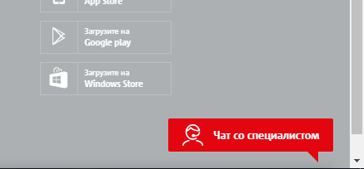

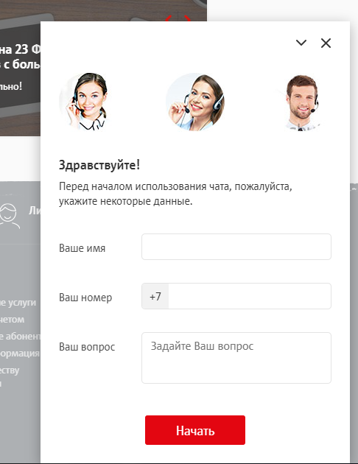

Вариант 2. Простое мобильное приложение для оператора мобильной связи

Ваш заказчик – новый виртуальный мобильный оператор (MVNO, mobile virtual network operator). Оператор хочет заказать у вас создание простого мобильного приложения для своих клиентов. В приложении требуется реализовать регистрацию и аутентификацию клиентов по номеру телефона, отображение и пополнение счета клиента, смену тарифа.

Ниже приведены для примера скриншоты аналогичного (но более функционального) приложения Мегафон.

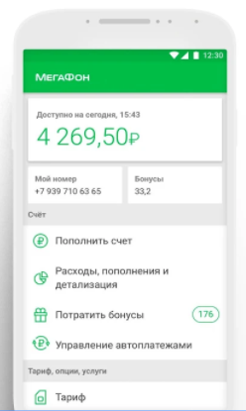 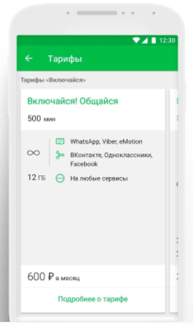

Вариант 3. Форма заявки на подключение к оператору мобильной связи

Ваш заказчик – новый виртуальный мобильный оператор (MVNO, mobile virtual network operator). Оператор хочет, чтобы его клиенты могли подключиться к нему, заполнив форму на сайте. При заполнении формы необходимо предусмотреть возможность доставки sim-карты клиенту курьером, а также то, что клиент может захотеть перейти от другого оператора с сохранением номера телефона (MNP, Mobile Number Portability).

Для примера приведены скриншоты соответствующей формы на сайте Yota и MTS.

